1 ОБЩАЯ ЧАСТЬ
1.1 Характеристика района
В административном отношении Средне-Итурское месторождение находится в Пуровском районе Ямало-Ненецкого автономного округа Тюменской области. Окружной центр город Салехард, районный центр - поселок Тарко-Сале.
Ближайшие месторождения, запасы которых утверждены в ГКЗ: Суторминское, Карамовское (в 16 км юго-западнее) и Западно-Ноябрьское непосредственно соединяющееся со Средне-Итурским месторождением в районе разведочной скважины № 738.
К востоку от Средне-Итурского месторождения проходит трасса газопровода Уренгой-Челябинск-Новополоцк и параллельно ей железная дорога Сургут-Новый Уренгой. В 40 км к юго-востоку проходит авто-мобильная трасса Ноябрьск-Сургут-Тюмень. От города Ноябрьск до Западно-Ноябрьского месторождения проходит автомобильная дорога с бетонным и асфальтовым покрытием. К западу от рассматриваемой территории, через Суторминское, Муравленковское, Карамовское и Холмогорское месторождения проходят трассы магистральных нефте - и газопроводов на Омск и Сургут.
Электроснабжение района осуществляется от Сургутской ГРЭС.
Ближайшими населенными пунктами являются: вахтовый поселок Суторминский, расположенный в 22 км западнее, город Ноябрьск в 41км юго-восточнее. Районный центр Тарко-Сале находится в 222 км северо-восточнее.
Поиски, разведка и добыча нефти на прилегающих к Средне-Итурскому месторождению территориях ведет ОАО "Сибнефть-Ноябрьскнефтегаз". Холмогорское, Карамовское, Западно-Ноябрьское месторождения нефти разрабатываются ТПДН "Холмогорнефть". Эксплуатационное бурение на Средне-Итурском месторождении осуществляется с 1994 года силами Суторминского УБР. Поисково-разведочные работы проводились с 1989 г. силами Ноябрьского нефтегазоразведочного предприятия.
Основной водной артерией района является река Пякопур, протекающая в 20 км к северо-западу. Ее притоки Иту-Яха, Нючу Иту-Яха и Вэльх-Пеляк-Яха пересекают площадь месторождения. Они имеют низкие берега и хорошо разработанные долины. Скорость течения в межень составляет 0,3-0,4 м/с. Многочисленные ручьи, впадающие в реки, часто завалены горелым ельником и плавно переходят в верховые болота. Болота преимущественно торфяного типа и занимают примерно 40 % территории. Растительный покров представлен в основном хвойными лесами. Леса состоят из пихты, ели, осины, сосны, кедра и березы. Озера, расположенные по соседству с месторождением, большей частью небольшие.
Климат в данном районе резко континентальный и характеризуется коротким летом и продолжительной зимой. Среднемесячная температура самого теплого месяца - июля - составляет +16 градусов, самого холодного месяца - февраля - -23 градусов по цельсию. По количеству выпадаемых атмосферных осадков описываемая территория относится к районам с избыточным увлажнением.
Средне-Итурское месторождение расположено в районе развития многолетнемерзлых горных пород. В данном районе мерзлота имеет двухэтажное строение. Верхний этаж выделяется в четвертичных отложениях и в плане имеет островное распространение (чередование мерзлых участков с талыми мочажинами). Нижний этаж отделен от верхнего мерзлотным таликом и представлен монолитно и слоистомерзлыми породами в олигоценовых и четвертичных отложениях.
По данным геофизических работ на рассматриваемой территории мощность первого от поверхности слоя мерзлоты колеблется от 10 до 50 метров. Глубина залегания кровли и мощности мерзлых пород находятся в прямой зависимости от типа ландшафта. В контуре озер и понижений рельефа, в зависимости от диаметра и глубины, кровля мерзлых пород залегает в интервале 10-20 метров. На плоско-бугристых торфяниках глубина кровли зафиксирована в пределах 0,4 -0,6 м. Стабилизированная температура на глубине 7-9 м составляет -0,4- 0,8 градусов цельсия.
Непосредственно на территории месторождения гидрогеологические изыскания не проводились. Специальные работы по разведке пресных подземных вод проводились на соседних Муравленковском, Холмогорском месторождениях.
В этих районах источником водоснабжения поселков рекомендован олигоценовый водоносный комплекс. Другим водоносным комплексом, который может быть использован для хозяйственных нужд является четвертичный водоносный комплекс.
1.2 Краткая история открытия и разведки месторождения
Средне-Итурское нефтяное месторождение открыто в 1990 году Ноябрьской геологоразведочной экспедицией и расположено в 45 км от города Ноябрьск. Месторождение многопластовое, сложнопостроенное с трудноизвлекаемыми запасами нефти. Введено в промышленную разработку в 1993 году на основании проекта пробной эксплуатации пластов БС₉¹ и БС₁₂⁰, выполненного НоябрьскНИПИнефть и утверждено ЦКР Минтопэнерго РФ.
В 1992 году в скважине № 778, расположенной в своде купола при испытании пластов БС₈¹, БС₁₀¹ и БС₁₁² были получены фонтанирующие притоки нефти. Следующая скважина, пробуренная на середине расстояния между скважинами № 778 и № 776, вскрыла также сводовую часть поднятия. По вынесенному керну и материалам ГИС в скв. № 780 выделены продуктивные пласты БС₆, БС₇, БС₈, БС₁₀¹, БС₁₂¹, БС₁₂⁰. При опробовании получены фонтанирующие притоки нефти из пластов БС₁₂¹, БС₁₂⁰, БС₁₀¹, непереливающие из пластов БС₉, БС₇, приток нефти с водой – из пласта БС₆.
Основой для построения геологических моделей послужили детализационные сейсморазведочные работы СП-14/87-89, СП-84/87-89, данные бурения разведочных скважин № 791, 727, 729, 728, 778, 780, 792, 781, 776.
18 ноября 1994 года в ГКЗ РФ были утверждены запасы нефти и растворенного газа по залежам пластов БС₈, БС₁₀, БС₁₂. Подсчет запасов был проведен тюменской тематической экспедицией.
Согласно утвержденному ранее проектному документу, на залежи нефти пластов БС₉ и БС₁₂ запроектирована, как наиболее распространенная в Ноябрьском нефтегазоносном районе, равномерная трехрядная сетка с расстоянием между скважинами 500 м. Данная система разработки реалии-зуется на залежи нефти пласта БС₁₂, в связи, с чем считаем целесообразным дальнейшее ее формирование.
К преимуществам предлагаемой системы воздействия на залежь следует отнести следующее:
- использование всего фонда в период выработки запасов;
- усиление воздействия на залежь по мере отбора запасов, что стабилизирует темпы отбора нефти;
- возможность дифференцированного воздействия на низкопроницаемые прослои, т.е. подключение к работе недренируемых или слабодренируемых запасов.
Таким образом, в период пробной эксплуатации разбуривание залежей нефти пластов БС₈, БС₁₀¹, БС₁₂¹ необходимо производить по треугольной сетке с расстоянием между скважинами 500м с формированием обращенной площадной семиточечной системы разработки.[5]
Таким образом, для вовлечения пассивных запасов в активную
разработку на месторождении начал применяться гидравлический разрыв пласта (ГРП). Этот метод является наиболее эффективным из всех способов обработки низкопроницаемых пластов. При применении ГРП выравнивается темп отбора нефти из слабодренируемых и высокопродуктивных зон пласта.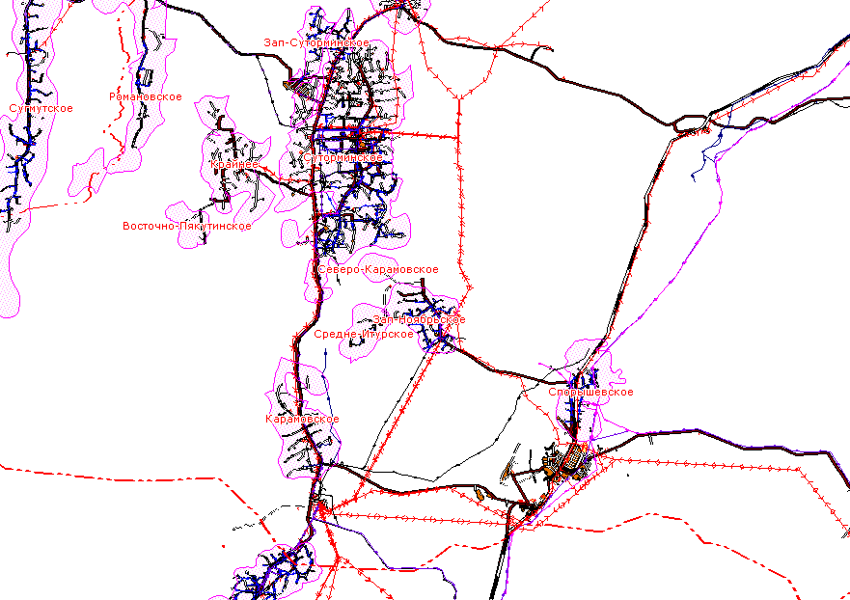
Рисунок 1 – Топосъемка месторождений ТПДН «Холмогорнефть»

